AJUSTE DE DOSIS DE FOSFATO MONOAMÓNICO (11-23-0)
EN BRASSICA CARINATA
MONOAMONIC PHOSPHATE (11-23-0) RATES CALIBRATION IN BRASSICA CARINATA

CAMPAÑA 2023
INTA EEA Pergamino

Ings. Agrs. Gustavo N. Ferraris¹, Fernando Jecke², Fernando Mousegne², Santia Gonzalo² & Orlando Vellaz³
1.INTA EEA Pergamino.Av Frondizi km 4,5 (B2700WAA) Pergamino 2. AER San Antonio de Areco, 3. Nuseed Argentina SA
ferraris.gustavo@inta.gob.ar

Introducción
Las crucíferas o brasicáceas son las oleaginosas más cultivadas en Europa y otros lugares del mundo.
El interés reside en la producción de aceites comestibles de calidad, y últimamente en la obtención de biocombustibles. Con este objetivo, algunas especies como Brassica carinata se encuentran en franca expansión. En todos los cultivos invernales, el fósforo (P) es un elemento determinante. No sólo favorece la adaptación al frío y bajas precipitaciones. Los resultados obtenidos en diferentes experimentos muestran que tanto la producción de biomasa aérea como las concentraciones de nitrógeno (N) y P en la planta, pueden incrementar significativamente. La dosificación correcta debería definirse en función del nivel de P en suelo,
el umbral crítico y de equivalentes fertilizantes (EF) ajustados, considerando EF a la tasa de reemplazo con fertilizante por cada mg kg⁻¹ (ppm) de disponibilidad en el suelo por debajo del umbral crítico.
Otro aspecto importante es la tolerancia a los fertilizantes en línea de siembra. Soja, girasol, maíz o arveja son especies sensibles, mientras que los cereales de invierno son más tolerantes. Por las características de la semilla y plántula, las brasicáceas son especies sensibles. Sin embargo, un distanciamiento posicional por diferente profundidad entre semilla y fertilizante, y el uso de hileras estrechas favorece la tolerancia.
El objetivo de este experimento es evaluar la respuesta al agregado creciente de fosfato monoamónico (MAP) en línea de siembra, en la emergencia, rendimiento y otras variables intermedias de Brassica carinata. Hipotetizamos que 1. El cultivo de carinata expresa una caída en la emergencia cuando se agregan dosis elevadas de MAP en línea, y 2. La respuesta incrementa en todo el rango de dosis evaluada en el experimento.
Palabras clave: Brassica carinata, fósforo, fitotoxicidad, crecimiento.

MATERIALES Y MÉTODOS
Durante el año 2023, se condujeron dos experimentos de fertilización a campo con la especie Brassica carinata. El primero de ellos se condujo en la EEA INTA Pergamino, sobre un suelo Serie Pergamino, Clase I-2, Argiudol típico, familia fina, illítica, térmica (USDA- Soil Taxonomy V. 2006). Se sembró el día 7 de Junio. El segundo experimento se implantó en la localidad de San Antonio de Areco, sobre un suelo Serie Capitán Sarmiento, Argiudol vértico, Clase IIs, IP 81, fina, illítica, térmica (Soil Taxonomy V. 2014). El experimento se implantó el día 13 de Junio de 2023.
En ambos casos, se utilizó el hibrido Nuseed Nujet 350. a una densidad de 140 pl m⁻² y con distanciamiento de 0,2 m entre líneas. Se utilizaron 2 a 2,5 l ha⁻¹ de Trifularina fotoestable como preemergente. Durante el ciclo se realizaron dos aplicaciones de los insecticidas Lambdacialotrina + Clorantraniliprole, para controlar pulgón (Brevicorryne brassicae L.) y la oruga de las crucíferas (Plutella xylostella). Todas las parcelas recibieron una fertilización de base urea granulada a la dosis de 200 kg ha-1 (0-20-0).
Los tratamientos evaluados se presentan en la Tabla 1. Por su parte, los análisis de suelo de los sitios se presentan en la Tabla 2.

Tabla 1: Dosis crecientes de fertilización fosforada aplicados en línea. INTA Pergamino y San Antonio de Areco, Campaña 2023.
Trat | Descripción | Dosis
T1 | Testigo | 0 kg ha⁻¹
T2 | MAP (12-23-0) | 30 kg ha⁻¹
T3 | MAP (12-23-0) | 60 kg ha⁻¹
T4 | MAP (12-23-0) | 90 kg ha⁻¹
T5 | MAP (12-23-0) | 120 kg ha⁻¹

Tabla 2: Datos de suelo al momento de la siembra
Profun  didad | pH | CE | Materia Orgánica | P-disp. | N-Nitratos | S-Sulfatos | Zn-EDTA suelo 0-20 cm
cm | agua 1:2,5 | dS/m⁻¹ | % | ppm | kg ha⁻¹ | kg ha⁻¹ | ppm
Pergamino
0-20 cm | 5,8 | 0,05 | 2,23 | 10,3 | 35,6 | 10,3 | 1,03
20-40 cm |  |  |  |  | 24,1
SA de Areco
0-20 cm | 6,0 | 0,09 | 4,00 | 13,1 | 16,6
20-40 cm |  |  |  |  | 8,5

Se determinó biomasa aérea en floración plena (F2) de la escala CETIOM (Agosti et al., 2009). En el mismo estadío, se midió NDVI por Green seeker, intercepción mediante un radiómetro lineal y se estimó el contenido de N foliar por Minolta Spad. La cosecha se realizó en forma manual, con trilla estacionaria de las muestras. Los resultados se analizaron mediante partición de varianza, comparaciones de media y análisis de regresión. Sobre una muestra de cosecha se cuantificó el peso de los granos, y se calculó el número de granos (NG).

RESULTADOS
- Condiciones ambientales de la campaña
A la siembra, el perfil se encontraba con un moderado nivel de almacenaje, con recarga adecuada en el primer metro de suelo y muy baja en el segundo metro. En Pergamino, las precipitaciones de septiembre, de 107,3 mm, permitieron sostener las reservas y consolidar los rendimientos, además de prevenir la ocurrencia de bajas temperaturas (Figura 1). Un evento de helada del día 12 de octubre que afectó a los trigos de la región, no perjudicó a carinata, aunque se encontraba en plena etapa reproductiva. Las condiciones de llenado fueron favorables, sin golpes de calor ni lluvias excesivas. En ambiente climático resultó favorable, en comparación con las dos campañas previas (Figura 2).

Figura 1: Precipitaciones entre junio y noviembre para a) La campaña 2023 en Pergamino, en comparación con la media histórica y dos ciclos anteriores. Valores acumulados cada 10 días en mm. b) San Antonio de Areco, valores mensuales. Nótese la persistencia de un ciclo seco, con lluvias por debajo de la media.

Figura 2: Temperaturas máximas y mínimas medias decádicas entre el 1 de Mayo y el 31 de Noviembre. Datos estación meteorológica INTA Pergamino.

Resultados de los experimentos.
Pergamino.
En la Tabla 3 se presentan datos de observaciones tomadas durante el ciclo de cultivo.

Tabla 3: NDVI por Green seeker, calificación del vigor, biomasa seca aérea (BA) en floración plena (F2), altura final de las plantas, intercepción, número (NG) y peso (PG) de los granos y NDVI por Green seeker. Fertilización fosforada en Brassica carinata. Pergamino, año 2023.
T | Dosis MAP | Pl logradas m-² | NDVI F2 | Vigor (1-5) | BA F2 (kg ha⁻¹) | Altura (cm)
T1 | Testigo | 132 | 0,49 | 3,0 | 11089 | 109
T2 | MAP 30 | 126 | 0,52 | 3,5 | 12322 | 115
T3 | MAP 60 | 122 | 0,55 | 3,7 | 14897 | 121
T4 | MAP 90 | 109 | 0,54 | 3,5 | 12998 | 117
T5 | MAP 120 | 102 | 0,55 | 3,5 | 12851 | 123
 | R² vs rend | 0,05 | 0,57 | 0,73 | 0,94 | 0,39

T | Dosis MAP | Intercepción F2 (%) | Rendimiento  (kg ha⁻¹) | NG m⁻² | PG x 1000 (g)
T1 | Testigo | 89,3 | 3871 | 96781 | 4,0
T2 | MAP 30 | 95,2 | 4336 | 103244 | 4,2
T3 | MAP 60 | 97,6 | 5280 | 128780 | 4,1
T4 | MAP 90 | 98,3 | 4730 | 121282 | 3,9
T5 | MAP 120 | 97,5 | 4301 | 107531 | 4,0
 | R² vs rend | 0,55 |  | 0,94 | 0,01
 | P= |  | 0,14
 | CV (%) |  | 16.2%

San Antonio de Areco
En la Tabla 4 se presentan datos de observaciones tomadas durante el ciclo de cultivo.

Tabla 4: NDVI por Green seeker, calificación del vigor, biomasa verde aérea (BV) en floración plena (F2), altura final de las plantas, intercepción, número (NG) y peso (PG) de los granos, Fertilización fosforada en Brassica carinata. San Antonio de Areco, año 2023.
T | Dosis MAP | Pl logradas m-² | NDVI F2 | Vigor (1-5) | BA F2 (kg ha⁻¹) | Altura (cm)
T1 | Testigo | 134 | 0,65 | 3,0 | 66344 | 128
T2 | MAP 30 | 128 | 0,65 | 3,3 | 67344 | 133
T3 | MAP 60 | 134 | 0,64 | 3,1 | 65875 | 119
T4 | MAP 90 | 126 | 0,64 | 3,9 | 73844 | 141
T5 | MAP 120 | 139 | 0,64 | 3,8 | 68156 | 130
 | R² vs rend | 0,10 | 0,54 | 0,41 | 0,04 | 0,00

T | Dosis MAP | Intercepción F2 (%) | Rendimiento  (kg ha⁻¹) | NG m⁻² | PG x 1000 (g)
T1 | Testigo | 95,9 | 3904 | 115679 | 3,4
T2 | MAP 30 | 96,5 | 4238 | 121071 | 3,5
T3 | MAP 60 | 98,1 | 4379 | 129753 | 3,4
T4 | MAP 90 | 96,3 | 4306 | 127580 | 3,4
T5 | MAP 120 | 98,3 | 4571 | 135432 | 3,4
 | R² vs rend | 0,72 |  | 0,93 | 0,01
 | P= |  | 0,87
 | CV (%) |  | 20,8 %

En la Figura 3 se presenta la relación entre emergencia y dosis de fertilizante. En la Figura 4 se visualiza el ajuste de rendimiento vs dosis de MAP.

Figura 3: Emergencia (pl m⁻²) según dosis de MAP en línea, para las localidades de Pergamino y San Antonio de Areco. Brassica carinata, año 2023.

Figura 4: Rendimiento (kg ha⁻¹) según dosis de MAP en línea, para las localidades de Pergamino y San Antonio de Areco. Brassica carinata, año 2023.

DISCUSIÓN Y CONCLUSIONES
Las precipitaciones fueron 308,1 mm en Pergamino y 363 mm en San Antonio de Areco. La especie se adaptó bien a un ambiente seco inicial, y presentó una reacción muy favorable a la mejora del ambiente desde septiembre. Las plantas expresaron un porte moderado en Pergamino con una muy buena fructificación y alto índice de cosecha, mientras que exhibieron un porte exuberante en San Antonio de Areco. El invierno fue templado, registrando descensos bruscos en primavera. Las principales adversidades bióticas fueron la presencia de pulgón y plutella, no comprometiendo los rendimientos.
Las variables intermedias reflejaron el efecto de tratamiento y presentaron una alta relación con rendimiento. En Pergamino las variables con mayor asociación fueron NDVI, vigor, materia seca, altura, intercepción y NG (Tabla 3). En San Antonio de Areco la relación entre variables fue también consistente. Se comprobó alta relación con rendimiento en NDVI, la calificación del vigor, intercepción y NG (Tabla 4).
El número de plantas establecidas disminuyó con la dosis de fertilizante en Pergamino, pero no así en San Antonio de Areco. La diferencia podría residir en el posicionamiento relativo de semilla y MAP. En Pergamino el contacto fue directo. En San Antonio de Areco se logró una moderada separación. De acuerdo con la función lineal ajustada sobre los datos de Pergamino, la emergencia se redujo en 7,7 plantas establecidas por kg de MAP aplicado (Tabla 3).
Como sucediera con la emergencia, el rendimiento también reflejó un contraste entre localidades. En Pergamino el mejor ajuste correspondió a una función cuadrática, con la máxima productividad en 60 kg ha⁻¹ (Tabla 3 y Figura 4). Por el contrario, en San Antonio de Areco se ajustó una función lineal de baja pendiente, incrementando los rendimientos en todo el rango de dosis explorado (Figura 4).
Los resultados obtenidos permiten respondes a las hipótesis planteadas. La hipótesis 1 es parcialmente aceptada. La aplicación de MAP en línea redujo la emergencia en Pergamino, pero no en San Antonio de Areco. La hipótesis 2 también se acepta en forma parcial. El “plateau” de rendimiento se obtuvo en 60 kg ha⁻¹ en Pergamino, y 100 kg ha⁻¹ en San Antonio de Areco.
La información relevada resulta de suma utilidad para el manejo a campo de la especie. Se evidencia una muy alta capacidad de respuesta a P, con la restricción de no afectar la implantación del cultivo. La separación de semilla y fertilizante es una práctica prudente, siempre que la maquinaria lo permita. La siembra superficial de este cultivo facilita su implementación.

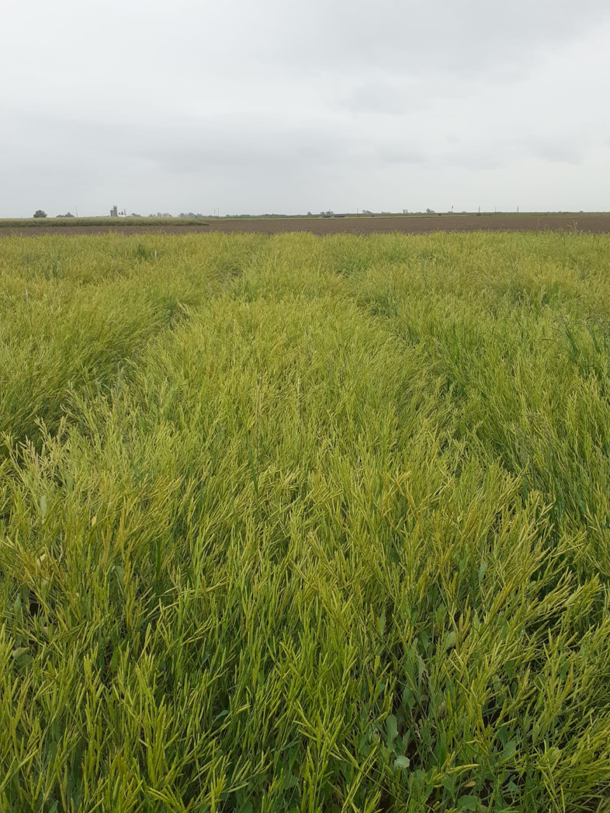
Fotografía 1: Vista general del tratamiento a dosis máxima de MAP 120, llegando a madurez fisiológica. INTA Pergamino.
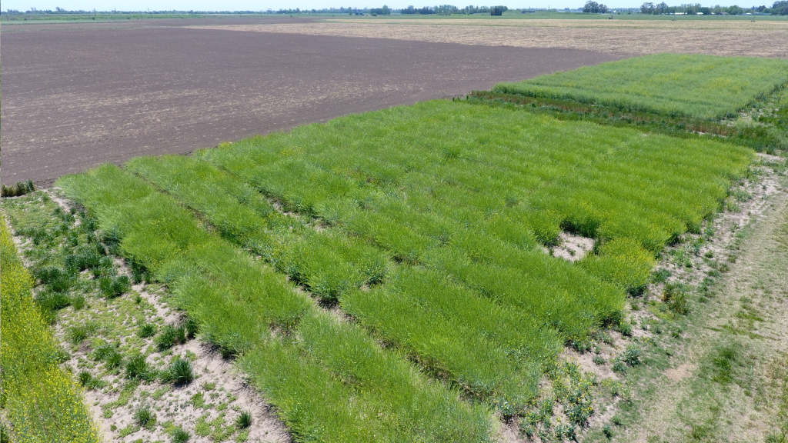
Fotografía 2: Vista aérea de los experimentos.

BIBLIOGRAFÍA CONSULTADA
* Bashyal, M., Mulvaney, M. J., Crozier, C. R., Iboyi, J. E., Perondi, D., Post, A., ... & Devkota, P. (2023). Brassica carinata nutrient accumulation and partitioning across maturity types and latitude. Crop Science, 63(2), 833-851.
* Cockson, P., Veazie, P., Davis, M., Barajas, G., Post, A., Crozier, C. R., ... & Whipker, B. E. (2021). The Impacts of micronutrient fertility on the mineral uptake and growth of brassica carinata. Agriculture, 11(3), 221.
* Chamorro, A. M. (2018). Análisis del impacto sobre la sustentabilidad de la difusión de la colza y de la cebada en reemplazo del trigo en la secuencia trigo/soja 2ª en el Partido de Tres Arroyos (Doctoral dissertation, Universidad Nacional de La Plata (UNLP)-Facultad de Ciencias Agrarias y Forestales (FCAF)).
* Ferraris, G. N., Mousegne, F. J., Jecke, F. A., & Vellaz, O. (2020). Respuesta a fertilización con nitrógeno, fósforo y azufre en Brassica carinata-Campaña 2019. EEA Pergamino, INTA. Disponible On Line.
https://repositorio.inta.gob.ar/bitstream/handle/20.500.12123/7105/INTA_CRBsAsNorte_EEAPergamino_Ferraris_Gustavo_Respuesta_fertilizaci%C3%B3n_con_nitr%C3%B3geno_f%C3%B3sforo_azufre_en_Brassica_carinata_Campa%C3%B1a_2019.pdf?sequence=1
* Gangadhar, K. V., & Brar, B. S. (2020). Response of phosphorous and growth regulators on oil seed crops: A review. IJCS, 8(6), 2010-2016.
* Jalal, A., da Silva Oliveira, C. E., Galindo, F. S., Rosa, P. A. L., Gato, I. M. B., de Lima, B. H., & Teixeira Filho, M. C. M. (2023). Regulatory mechanisms of plant growth-promoting rhizobacteria and plant nutrition against abiotic stresses in Brassicaceae family. Life, 13(1), 211.
* Lawton, K. (2019). Growing carinata in the Southeastern US. Crops & Soils, 52(5), 18-21.

